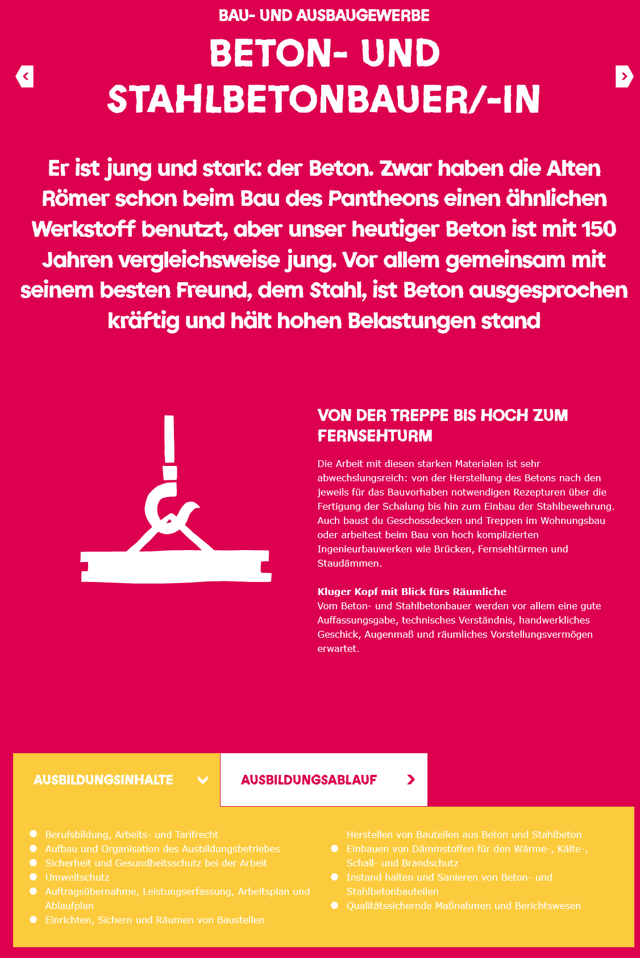



Haben wir dein Interesse geweckt, dann bewirb dich oder vereinbar ein Betriebspraktikum unter folgendem Kontakt. Wir freuen uns auf dich!
BSG Bau-Service GmbH
Am Krottenbühl 6
78333 Stockach
Mobil 0151 / 70 88 60 50
Telefon 07771 / 64 73 -544

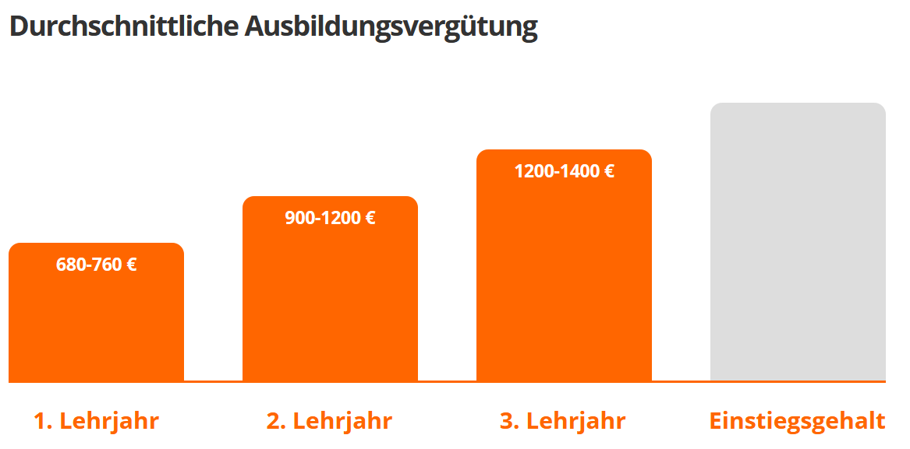
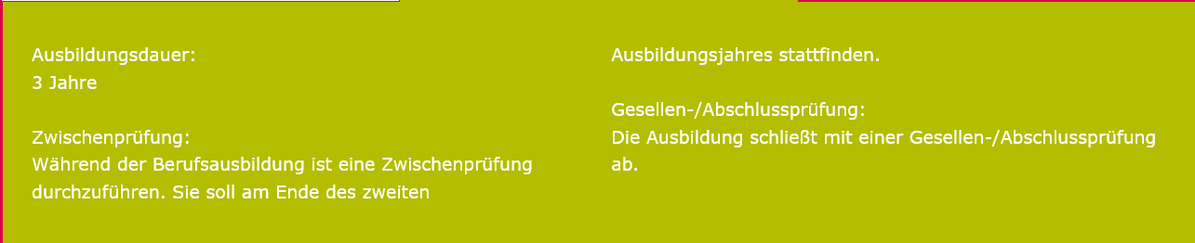
www.bsg-bau.de
r.walk@bsg-bau.de

